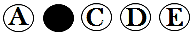
6º ANO ENS. FUNDAMENTAL
LEIA COM ATENÇÃO AS INSTRUÇOES ABAIXO.

1. Leia atentamente as questões antes de respondê-las.
2. Este caderno de prova contém 40 questões objetivas com 05 alternativas cada uma, em cada questão somente uma deverá ser marcada.
3. Utilize caneta azul ou preta para responder às questões.
4. Ao candidato somente será permitido levar seu caderno de prova depois de decorridas 1h30mim de prova.
5. O cartão resposta NÃO pode ser dobrado, amassado, rasurado, manchado ou conter qualquer registro fora dos locais destinados às respostas.
6. Usar de meios ilícitos (cola) para a resolução da prova é motivo de desclassificação do candidato.
7. Os RECURSOS contra o gabarito preliminar serão aceitos somente no dia 02/12/19, no horário das 8h às 12h e das 14h às 17h, na Sede do Colégio Militar Estadual.
8. A alternativa escolhida em cada questão deverá ser preenchida no gabarito, conforme exemplo abaixo.

LÍNGUA PORTUGUESA

TEXTO 1 – POR QUE AS PESSOAS SÃO DESONESTAS?
Muitas pessoas são desonestas para tirar vantagem das outras, exatamente porque não confiam em si mesmas e na sua capacidade de realizar as coisas. A maioria desses indivíduos não competem para se superar, mas para se sentirem melhores que os outros. Essa é a forma que as pessoas inseguras encontram de se afirmar e se superiorizar.
Quem só pensa em atender os próprios desejos e necessidades acaba passando por cima das pessoas, omite informações importantes, inventa histórias e distorce a realidade. Com o tempo, a pessoa perde a credibilidade e se torna uma ameaça para as pessoas e (...) desestabiliza qualquer ambiente.
Fonte: https://www.sbie.com.br/blog/entenda-importancia-da-honestidade-no-trabalho-para-vida-social/

QUESTÃO 01
No trecho “Com o tempo, a pessoa perde a credibilidade e se torna uma ameaça para as pessoas”, que tipo de pessoa é a destacada?
- pessoa feliz;
- pessoa que sabe viver no mundo;
- pessoa honesta;
- pessoas nunca devem trabalhar;
- pessoa desonesta.

QUESTÃO 02
A pessoa que “só pensa em atender os próprios desejos” pode ser chamada de:
- egoísta;
- alegre;
- honesta;
- solícita;
- altruísta.

QUESTÃO 03
A partir da interpretação do texto, podemos concluir que uma das características das pessoas desonestas é:
- a mentira;
- a positividade;
- o respeito;
- a sinceridade;
- a amizade;

TEXTO 2 - Heróis da 3ª idade: Respeite quem anda mansinho
Eu peço sua licença
Para falar da idade
Neste meu cordel pedindo
Para a sociedade
Cuidar bem de seus idosos
Com responsabilidade!
Com calma, com paciência
E também com atenções
Pois deles o que nós somos
Senão ramificações?
E nas batalhas do tempo
São eles os campões
[...]
Povo que repete histórias
Vindas lá dos seus passados
Que precisam de um olhar
Um olhar com mais cuidados
Que os tornará mais felizes
Só por serem respeitados

Finalizando, lhe digo
Exerça o bem consciente
Para que haja mudanças
É preciso que se atente:
Respeito é bom para todos
Do passado e do presente
Zanny Adairalba

Você viu que cordel bonito desta autora de Roraima? Foram omitidas algumas estrofes, mas a essência do cordel permanece. Fica a dica, leia-o todo no seguinte site: https://www.recantodasletras.com.br/cordel/6349042

QUESTÃO 04
Qual o assunto principal tratado no poema de Zanny Adairalba?
- Medo;
- Fantasia;
- Respeito;
- Coragem;
- Indiferença.

QUESTÃO 05
Marque a alternativa que indica a ideia expressa nestes dois versos do cordel: “Pois deles o que nós somos Senão ramificações?”.
- somos parte de uma árvore genealógica;
- não estamos ligados a ninguém;
- devemos respeitar todas as pessoas;
- a vida deve ser vivida;
- não despreze o ser humano.

TEXTO 3 - A BOCA DA NOITE

"— Corre! Corre! Corre! Vamos! Depressa!! Depressa!!
— Estou indo, Dum! Estou indo! Meus pés estão pesados!
— Venha logo, Kupai! Ele está se escondendo! Só falta um pouquinho!
— Não consigo ir mais rápido, mano!
— Ele não vai esperar, Kupai! Vem! Vem! Vem...
— Olha... como é bonito ele mergulhando no rio...
— É mesmo, Dum! Mas será que ele não vai se afogar, mano?
— Claro que não, Kupai! Ele só está tomando banho pra dormir...
Foi assim que vi, pela primeira vez, o sol entrando no rio para se banhar. Nem sabia que ele precisava tomar banho!".
Trecho livro “A Boca da Noite” de Cristino Wapichana disponível em https://www.germinaliteratura.com.br/classificados/blog_estante88.htm

QUESTÃO 06
Marque a alternativa que traz o significado da expressão “a boca da noite”, título do livro de Cristino Wapichana:
- o horário da madrugada;
- o começo da noite;
- o fim da noite;
- meia-noite;
- a noite toda.

QUESTÃO 07
Aponte a questão que explica por que as palavras “Kupai” e “Dum” iniciam com letra maiúscula:
- são substantivos próprios;
- são nomes bonitos;
- são adjetivos;
- porque são palavras indígenas;
- para causar impacto;

QUESTÃO 08
Dadas as frases abaixo, marque a alternativa em que o segmento dos tipos de frases está empregado corretamente:
I - Corre!
II - Não consigo ir mais rápido, mano!
III - Depressa!!
IV - Mas será que ele não vai se afogar, mano?
V - Ele só está tomando banho pra dormir...
- I e III são afirmativas; II – interrogativa; IV – interrogativa e V – afirmativa;
- I e IV são imperativas; II – exclamativa; III – interrogativa e V – afirmativa;
- I e V são imperativas; II – exclamativa; IV – interrogativa e III – afirmativa;
- I e II são imperativas; IV – exclamativa; III – interrogativa e V – afirmativa;
- I e III são imperativas; II – exclamativa; IV – interrogativa e V – afirmativa;

TEXTO 4 – O SAPO E O BOI

Há muito, muito tempo, existiu um boi imponente. Um dia, o boi estava dando seu passeio da tarde quando um pobre sapo todo mal vestido olhou para ele e ficou maravilhado. Cheio de inveja daquele boi que parecia o dono do mundo, o sapo chamou os amigos:
– Olhem só o tamanho do sujeito! Até que ele é elegante,mas grande coisa: se eu quisesse também era.
Dizendo isso, o sapo começou a estufar a barriga e em
pouco tempo já estava com o dobro do seu tamanho normal.
– Já estou grande que nem ele? – perguntou aos outros
sapos.
– Não, ainda está longe! – responderam os amigos.
O sapo estufou mais um pouco e repetiu a pergunta.
– Não – disseram de novo os outros sapos - e é melhor
você parar com isso porque senão vai acabar se machucando.
Mas era tanta a vontade do sapo de imitar o boi que ele
continuou se estufando, estufando, estufando, até estourar.
FÁBULAS de Esopo. São Paulo: Companhia das Letrinhas, 1994.

QUESTÃO 09
O texto 5 trata-se de uma fábula, é uma narrativa curta, em prosa ou verso, com personagens animais que agem como seres humanos, e que ilustra um preceito moral. Marque a alternativa que traz a moral da história:
- seja sempre você mesmo;
- não ouça as pessoas;
- você consegue tudo;
- busque seus sonhos;
- Viaje bastante, pois é bom.

QUESTÃO 10
Marque a lista de palavras abaixo que todas são divididas em três sílabas, portanto são trissílabas.
- existiu, chamou e maravilhado;
- inveja, mundo e sujeito;
- estufou, disseram e estourar;
- responderam, amigos e imitar;
- vestido, dobro e tamanho.

QUESTÃO 11
Na sequência em que aparecem, marque a alternativa correta que mostra a classe que pertence a lista de palavras a seguir, retiradas do texto: existiu, dia, o, ele e elegante.
- verbo, adjetivo, artigo, substantivo pronome;
- verbo, substantivo, artigo, pronome e adjetivo;
- adjetivo, verbo, substantivo, artigo e pronome;
- adjetivo, substantivo, conjunção e interjeição;
- substantivo, artigo, pronome, verbo e numeral.

TEXTO 5 - REGRAS BÁSICAS DA CIDADANIA
Ser Solidário: Solidariedade é um laço que nos vincula a outros indivíduos. Hoje, é uma palavra de ordem para a harmonia social. Fazer o bem aos semelhantes e ajudá-los, mostrar compreensão, honestidade e preocupação com todas as pessoas é uma das maiores virtudes que se pode ter. Uma das ferramentas mais sólidas para construirmos uma sociedade mais justa.
Ter Respeito: Seja no trânsito, na escola, no trabalho, na rua ou dentro do ônibus. Respeitar as outras pessoas é princípio básico para também ser respeitado. Não se esqueça: a liberdade de uma pessoa termina onde começa a liberdade da outra.
Ser Sincero: Quando buscamos a confiança de outras pessoas, devemos ser sinceros em tudo o que fazemos: em nossas palavras, em nossas ações e em nossos pensamentos. Não deixe espaço para a hipocrisia, para a mentira, para a falsidade e para a traição. Sendo sinceros, ganhamos lealdade, confiança e, mais facilmente, a amizade das outras pessoas.
Dizer sempre a Verdade: Dizendo a verdade, ganha-se confiança dos outros. Com a confiança, ganha-se a amizade. A harmonia e o progresso social dependem, e
muito, dessa qualidade.
Cooperar: Participar é sempre fundamental. A cooperação mútua entre as pessoas de bons valores constrói caminhos de esperança para toda a sociedade.
Não agredir seu semelhante: Seja por palavras, seja fisicamente. Violência sempre gera mais violência. Devemos sempre dizer não a qualquer tipo de violência ou agressão.
Ter bondade, educação e responsabilidade: Ser educado e procurar sempre fazer o bem são duas virtudes de maior prestígio dentro da sociedade. Os bons exemplos são sempre seguidos, por isso quem bondade dá, com bondade será retribuído. Devemos ser também responsáveis, assumindo sempre tudo aquilo que fazemos. Ter liberdade é saber arcar com todas as nossas obrigações e com todas as nossas responsabilidades.
Perdoar: Ao permanecermos ressentidos com alguém, nunca teremos o repouso devido para o corpo e para a alma. O rancor não leva a lugar algum, apenas serve para criar mais problemas.
Dialogar: Muitos problemas, brigas, discussões e incompreensões poderiam ser facilmente resolvidos se existisse diálogo entre as pessoas envolvidas. Procure sempre conversar, trocar ideias, experiências, buscar explicações e, antes de tudo, aprenda a conhecer a outras pessoas.
Agir conforme a consciência e de acordo com os valores éticos e morais: Não estamos sozinhos no mundo, e tudo aquilo que não queremos para nós também não devemos fazer às outras pessoas. Aprender a conviver é essencial para melhor saborear a nossa vida.
Vários Autores. Passo a passo: no caminho do saber: São Paulo: DCL, 2001. p. 480-481

QUESTÃO 12
As palavras violência, retribuído e caminho possuem, respectivamente:
- hiato e ditongo crescente; encontro consonantal e hiato; dígrafo;
- encontro consonantal e hiato; ditongo e ditongo; hiato;
- dígrafo e hiato; encontro consonantal e encontro consonantal; ditongo;
- ditongo decrescente e hiato; dígrafo e hiato; encontro consonantal;
- ditongo crescente e dígrafo; dígrafo e encontro consonantal; hiato.

QUESTÃO 13
O texto é categórico ao dizer que há algo que nos vincula a outros indivíduos. Que algo é esse?
- a aprendizagem;
- a solidariedade;
- o respeito;
- o perdão;
- o diálogo.

QUESTÃO 14
Observe a acentuação das palavras a seguir e marque a questão com a resposta correta: trânsito, ônibus, princípio, básico, também, sólida, indivíduos, mútua, violência, prestígio, responsáveis e alguém.
- 2 palavras oxítonas, 6 palavras paroxítonas e 4 palavras proparoxítonas;
- 4 palavras oxítonas, 4 palavras paroxítonas e 4 palavras proparoxítonas;
- 6 palavras oxítonas, 2 palavras paroxítonas e 4 palavras proparoxítonas;
- 6 palavras oxítonas, 4 palavras paroxítonas e 2 palavras proparoxítonas;
- 2 palavras oxítonas, 4 palavras paroxítonas e 6 palavras proparoxítonas

TEXTO 6 – CONQUISTANDO O IMPOSSÍVEL
Acredite é hora de vencer
Essa força vem de dentro de você
Você pode até tocar o céu se crer
Acredite
Que nenhum de nós já nasceu com jeito pra super-herói
Nossos sonhos a gente que constrói
É vencendo os limites
Escalando as fortalezas
Conquistado o impossível pela fé.
Campeão, vencedor
Deus dá asas
Faz seu voo
Campeão vencedor
Essa fé que te faz imbatível
Te mostra o teu valor.
Tantos recordes você pode quebrar.
As barreiras, você pode ultrapassar e vencer.
Campeão!
Intérprete: Jamile
Compositores: Beno César / Solange de César

QUESTÃO 15
Na palavra ultrapassar há, em sequência:
- encontro consonantal e encontro consonantal
- dígrafo e encontro consonantal
- ditongo e dígrafo
- encontro consonantal e dígrafo
- hiato e dígrafo

QUESTÃO 16
O verso “Você pode até tocar o céu se crer”, pode ser, em termos de sentido, comparado à seguinte expressão:
- a fé não tem força;
- a fé não move montanhas;
- consegui quase tudo pela fé;
- a crença é individual;
- Não creio em tudo.

TEXTO 7 - BULLYING NAS ESCOLAS
O bullying é um fenômeno que não faz distinção de camadas sociais e está presente em escolas públicas e particulares do mundo inteiro. Tem características semelhantes em qualquer país, mas no Brasil tem uma particularidade: só aqui a maioria dos casos ─ 21% ─ ocorre dentro da sala de aula, e não no pátio da escola. É o que mostra a pesquisa O Bullying Escolar no Brasil, organizada pela Plan Internacional, uma ONG voltada para os direitos da infância. O estudo é o primeiro a abranger escolas de todas as regiões do País: foram ouvidos 5.168 alunos, entre 5ª e 8ª série, professores, gestores de instituições de ensino e familiares de estudantes. Responsável pela aplicação e análise dos dados da pesquisa, Cléo Fante, consultora educacional e pioneira em estudos brasileiros sobre o bullying, ressalta que tanto o aluno-vítima quanto o agressor tendem a baixar seu rendimento escolar. O primeiro porque passa a maior parte do tempo angustiado, o segundo porque se distrai mais.

(Fragmento de https://www.cartacapital.com.br/educacao/carta-fundamental-arquivo/bullying-nas-escolas)

QUESTÃO 17
“Bullying” é uma palavra estrangeira, mas se considerarmos o contexto em que ela aparece, na primeira linha do texto, pode pertencer à seguinte classe de palavra:
- substantivo;
- advérbio;
- adjetivo;
- verbo;
- pronome.

QUESTÃO 18
“O primeiro porque passa a maior parte do tempo angustiado, o segundo porque se distrai mais.” Na sequência anterior o segundo porque é classificado como:
- artigo;
- verbo;
- pronome;
- conjunção;
- interjeição.

TEXTO 8 – LEIA ESTE TEXTO QUE NOS CONTA SOBRE O LIVRO “OS RUSSOS”
Eles vivem em um país tão vasto que faz o Brasil parecer pequeno. Protagonistas da Revolução Socialista de 1917, da Guerra Fria e, hoje, integrantes do G8, são músicos magníficos, possuem uma literatura marcante e destacam-se nos eventos esportivos mundiais. Um pouco europeus, um pouco asiáticos, um pouco ocidentais, um pouco orientais, os russos abrigam uma enorme diversidade de nações e culturas. Sofreram com a servidão até 1861 e, mal entrados no capitalismo, embarcaram em quase sete décadas de comunismo. Milhões morreram nas duas guerras mundiais. Viveram momentos de extrema privação ao mesmo tempo que ganharam o status de superpotência. O capitalismo selvagem dos anos 1990 começou assustando a maioria do povo, mas hoje a Rússia volta a ser uma protagonista mundial. [...]
Autor: Angelo Segrillo. Disponível em: <http://editoracontexto.com.br>.

QUESTÃO 19
Nas orações abaixo, observamos que há termos em destaque. Assinale apenas uma que possui um numeral cardinal:
- “Eles vivem em um país tão vasto que faz o Brasil parecer pequeno.”
- “[...] e, hoje, integrantes do G8, são músicos magníficos [...]”
- “[...] possuem uma literatura marcante [...]”
- “[...] embarcaram em quase sete décadas de comunismo.”
- “[...] hoje a Rússia volta a ser uma protagonista mundial.”

QUESTÃO 20
As palavras destacadas em: Guerra Fria / músicos magníficos / capitalismo selvagem, são:
- verbos;
- artigo;
- pronomes;
- adjetivos;
- conjunções.

MATEMÁTICA

QUESTÃO 21
(Adaptada) A Prefeitura de Boa Vista deu início neste sábado, 7 de setembro de 2019, à campanha de vacinação antirrábica em 15 bairros da capital. Cães e gatos a partir de três meses devem receber a vacina. Nos primeiros dias de vacinação, as equipes vacinaram 1.910 cães machos, 2.131 cadelas, 383 gatos, 344 gatas. A campanha vai até o dia 28 de setembro e será realizada aos sábados, em bairros diferentes, tanto em escolas, unidades básicas de saúde, praças e equipes volantes.
Disponível em: https://www.boavista.rr.gov.br/noticias/2019/09/vacinacao-antirrabica-quase-5-mil-animais-foram-vacinados-no-primeiro-dia-de-campanha-em-boa-vista

De acordo com os dados da campanha de vacinação acima detalhada, quantos animais foram vacinados?

- 4.253
- 4.768
- 4.893
- 4.305
- 4.999

QUESTÃO 22
A imigração venezuelana para o Brasil resulta do cenário de crise em que vivem os venezuelanos. Essa crise perpassa por questões políticas, econômicas e sociais. A porta de entrada dos venezuelanos para o Brasil é o estado de Roraima, que faz fronteira com a Venezuela. A seguir, temos um gráfico que mostra uma projeção de imigrantes venezuelanos no Brasil.
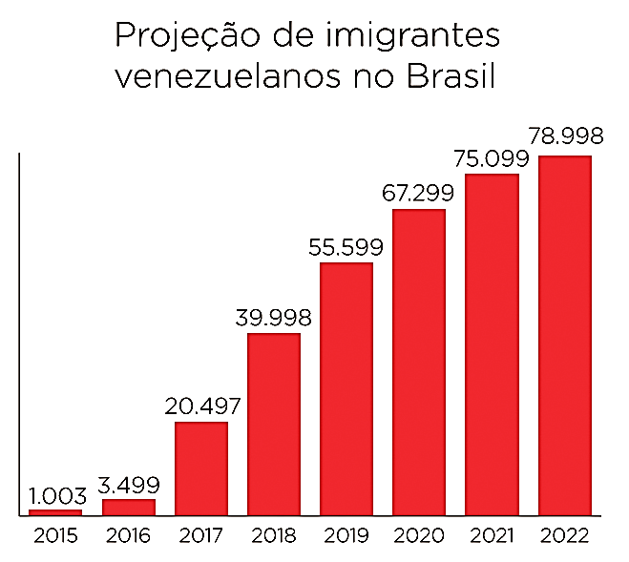

Gráfico extraído de: http://www.jornaldocampus.usp.br/index.php/2018/10/saida-da-populacao-diminui-pressao-interna-na-venezuela/
De acordo com o gráfico de projeção, quantos imigrantes venezuelanos terão a mais em 2020 em relação a 2019?
- 10.800
- 11.502
- 12.600
- 11.700
- 13.000

QUESTÃO 23
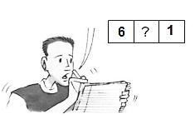
O professor de matemática dos 6º anos do Colégio Militar Estadual de Roraima CME-PM/RR expôs aos alunos um problema com a seguinte afirmação: Um determinado número é composto de três algarismos. O algarismo das unidades é 1 e o das centenas é 6. Marque a opção que representa o possível valor do algarismo das dezenas para que esse número seja divisível por 3.
- 7
- 9
- 4
- 3
- 2

QUESTÃO 24
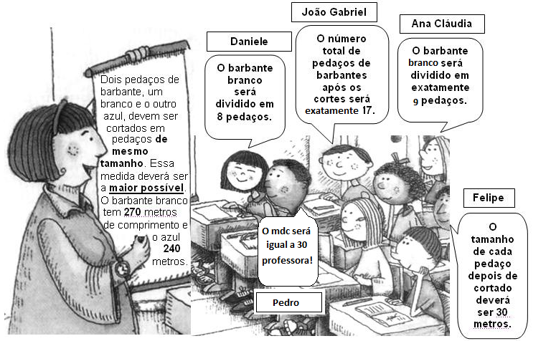
(Adaptada) Leia atentamente a seguir a exposição feita por uma professora de matemática do CME – PMRR e as afirmativas feitas por alguns de seus alunos:
Marque a opção que apresenta o nome do(a) aluno(a) que formulou uma afirmativa incorreta de acordo com a exposição feita pela professora.
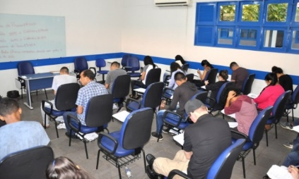
- Ana Cláudia
- Felipe
- João Gabriel
- Daniele
- Pedro

QUESTÃO 25
O Governo do Estado de Wakanda prevê a verba mensal de 4 500 000 reais para a educação. Desse montante, $\frac{4}{5}$ são direcionados para o Ensino Fundamental. Qual é a verba destinada ao Ensino Fundamental?
- 2 500 000 reais
- 3 600 000 reais
- 4 700 000 reais
- 1 200 000 reais
- 500 000 reais

QUESTÃO 26
José e Pedro estavam discutindo uma situação problema, em relação à construção de uma casa, Pedro disse que a casa inicialmente tinha 4,78 metros de altura e após a construção de um segundo piso a casa passou a ter 7,4 metros de altura. Pedro pediu para José calcular em quantos metros a altura inicial da casa foi aumentada. José fez os cálculos e mostrou para Pedro. Qual foi o valor em metros encontrado por José?
- 2,62m
- 2,25m
- 3,45m
- 1,50m
- 0,56m

QUESTÃO 27
A Comissão Permanente de Concursos e Vestibular da UERR informou que o número de faltosos no Vestibular 2020 foi de apenas 9,39%, bem abaixo do registrado no ano passado. A partir das informações acima, marque a opção que representa o percentual de candidatos presentes no Vestibular da Universidade Estadual de Roraima.

Adaptado de: https://www.uerr.edu.br/vestibular-uerr-tem-939-de-faltosos/

- 80,71%
- 70,81%
- 98,96%
- 90,61%
- 50,00%

QUESTÃO 28
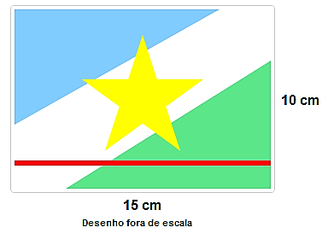
A professora de Geografia pediu aos alunos de uma turma de 6º ano do CME-PM/RR que desenhassem a bandeira do Estado de Roraima. Joãozinho, um menino esperto desenhou a bandeira e colocou as dimensões de seu desenho, conforme a figura abaixo. A partir das dimensões do desenho feito por Joãozinho, qual o perímetro dessa figura?

- 40 cm
- 45 cm
- 50 cm
- 55 cm
- 60 cm

QUESTÃO 29
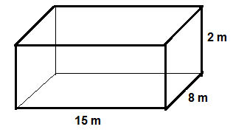
João comprou uma apostila por R$ 120,00 reais. Após alguns meses, ele vendeu a mesma apostila para uma amiga, em três parcelas de R$ 48,00 cada uma. João teve lucro ou prejuízo? De quanto?
- lucro de R$ 24,00
- prejuízo de R$ 20,00
- lucro de R$ 12,00
- prejuízo de R$ 15,00
- prejuízo de R$ 0,50

QUESTÃO 30
Cada área colorida em cada círculo representa uma fração de um inteiro. Qual alternativa representa a soma dessas frações?
- $\frac{5}{8}$
- $\frac{7}{8}$
- $\frac{4}{8}$
- $\frac{3}{8}$
- $\frac{8}{8}$

QUESTÃO 31
Sabendo que 1 km (quilômetro) corresponde a 1000m (metros) na escala do sistema internacional de unidade de medida, quantos metros correspondem à soma da expressão 3,6 km + 450 m?

- 4,05 km
- 3.600 m
- 4.500 m
- 3,5 km
- 4,5 km

QUESTÃO 32
Certo dia, a professora de educação física do CME-PM/RR levou seus alunos para uma competição na piscina de um clube da cidade. Chegando lá, o aluno Ronaldo teve uma dúvida quanto ao volume da piscina. Sabe-se que a piscina tem um formato paralelepípedo reto retângulo, com as seguintes dimensões: 8m de largura, 15m de comprimento e 2m de profundidade, conforme figura. Qual o volume da piscina calculado pelo aluno, sabendo que a mesma estava completamente cheia?

(A) 200 m³
(B) 220 m³
(C) 240 m³
(D) 260 m³
(E) 280 m³

QUESTÃO 33
No teatro municipal de uma pequena cidade, há 18 fileiras de 34 poltronas. Na sessão de sábado, havia 497 poltronas ocupadas. Quantas poltronas não foram ocupadas nessa sessão?
- 113
- 115
- 117
- 119
- 121

QUESTÃO 34
A carga máxima que um caminhão pode transportar é 20.000kg. Sabendo que esse caminhão está carregado com $\frac{3}{4}$ de sua carga máxima, com quantos quilogramas ele está carregado?

- 12.000kg
- 13.000kg
- 15.000kg
- 16.000kg
- 10.000kg

QUESTÃO 35
Fittipaldi trouxe a planta baixa da casa de sua avó para a aula de matemática. A figura abaixo mostra as dimensões de cada cômodo da casa. O professor solicitou que Fittipaldi calculasse a área em metros quadrados dessa casa, conforme dimensões descritas na figura. Qual a área total da casa?
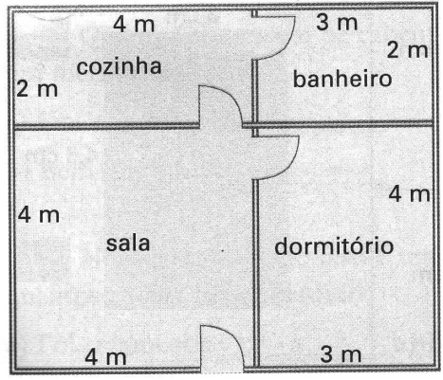
- 42m²
- 16m²
- 28m²
- 32m²
- 36m²

QUESTÃO 36
Em Roraima, a Serra Grande é uma das principais atrações para os aventureiros e amantes da natureza. Localizada no município do Cantá. A Serra Grande tem 850 metros de altura, mas, por questões de segurança, os visitantes montam acampamento acima da principal cachoeira do lugar, a Excalibur, que fica a 500 metros do pé da serra. Com flora que apresenta características da floresta amazônica e do lavrado roraimense, a montanha encanta pelas belezas naturais intactas e diversidade da fauna.
Do acampamento, ao topo da Serra grande, um aventureiro ainda percorreria quantos metros?
- 150m
- 250m
- 350m
- 450m
- 550m

QUESTÃO 37

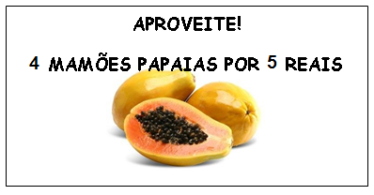
Barrichello foi à feira do garimpeiro com a sua avó, então, avistou o seguinte cartaz:
Quanto pagarão na compra de 12 mamões?
- 7 reais
- 10 reais
- 15 reais
- 12 reais
- 20 reais

QUESTÃO 38
A professora de matemática fez um teste, com os alunos, eles teriam que ir ao quadro e responder uma questão. A figura mostra a conta que Barrichello teria que responder.
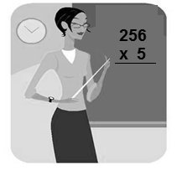

Após os cálculos, qual foi a resposta encontrada por Barrichello?
- 980
- 1480
- 1180
- 1080
- 1280

QUESTÃO 39
A professora de educação física ao chegar à quadra de esporte, percebeu que tinha alguns alunos discutindo sobre quais formas geométricas formavam a bola, ela então ficou observando a cena atentamente, quase todos os alunos erraram em suas respostas quanto às formas geométricas, apenas Felipe acertou. Após analisar a bola em destaque, indique que formas geométricas compõe a bola:

- quadriláteros e hexágonos.
- hexágonos e pentágonos.
- pentágonos e triângulos.
- triângulos e octógonos.
- triângulos e quadriláteros

QUESTÃO 40
A mãe de Barrichello trabalha com fabricação e venda de salgados, em certo dia foram feitos 3 tabuleiros de coxinhas. Em cada tabuleiro havia 45 coxinhas. Nesse mesmo dia foram vendidas 27 coxinhas. Quantas coxinhas ainda restaram?
- 135
- 120
- 112
- 110
- 108

